PONTÍFICIA UNIVERSIDADE CATÓLICA DE MINAS GERAIS

BERNARDO MARQUES FERNANDES
FERNANDO CAMPOS SILVA DAL´MARIA
JOÃO VITOR SILVA JARDIM
KAIO HENRIQUE LUCIO E SANTOS
LARISSA DE CASTRO REIS E SILVA

ARDUINO & APPINVENTOR

BELO HORIZONTE
2022
Atividade Arduino Uno + AppInventor

A seguir estão as imagens dos esquemas de Hardware e do código que foi utilizado no Arduino.

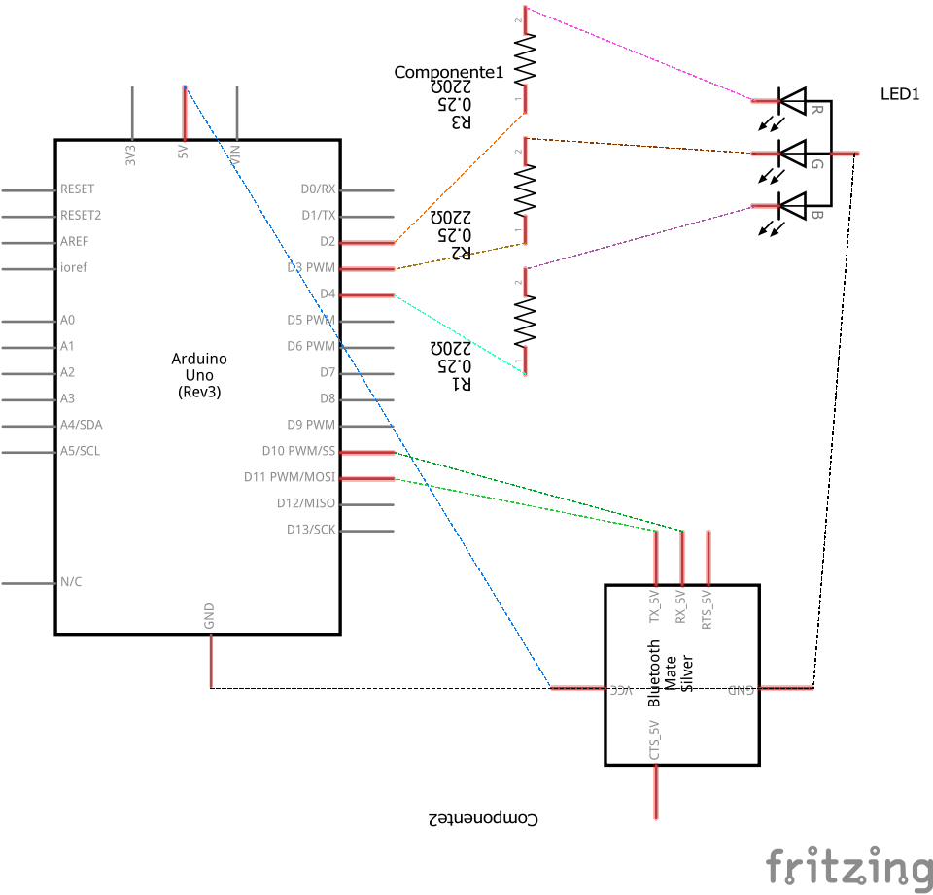

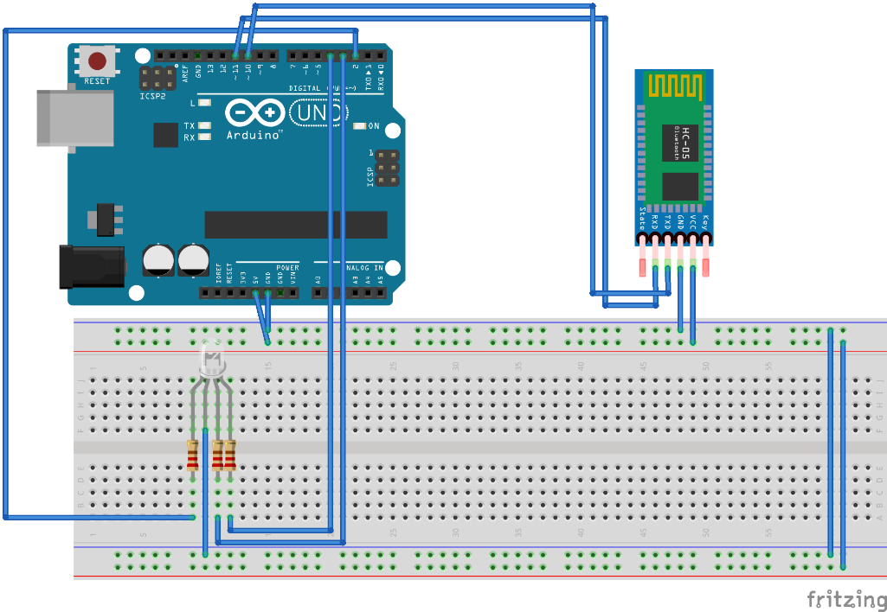

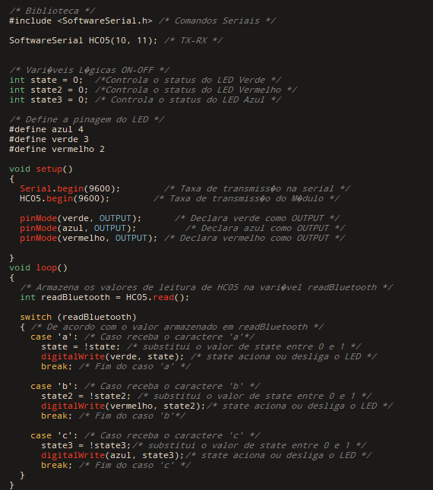

Aplicação do Trabalho

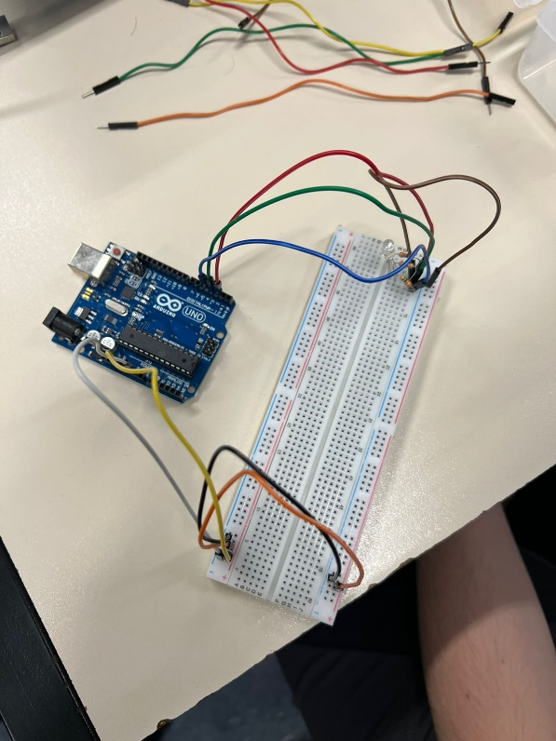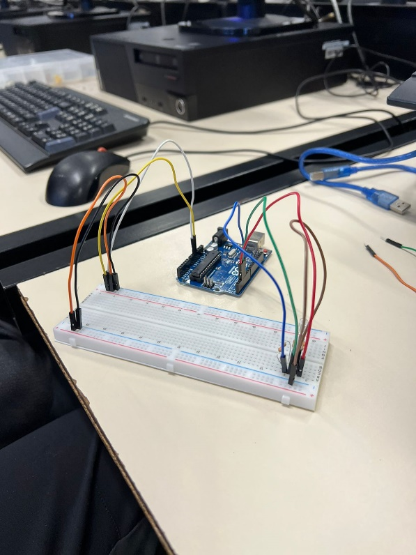

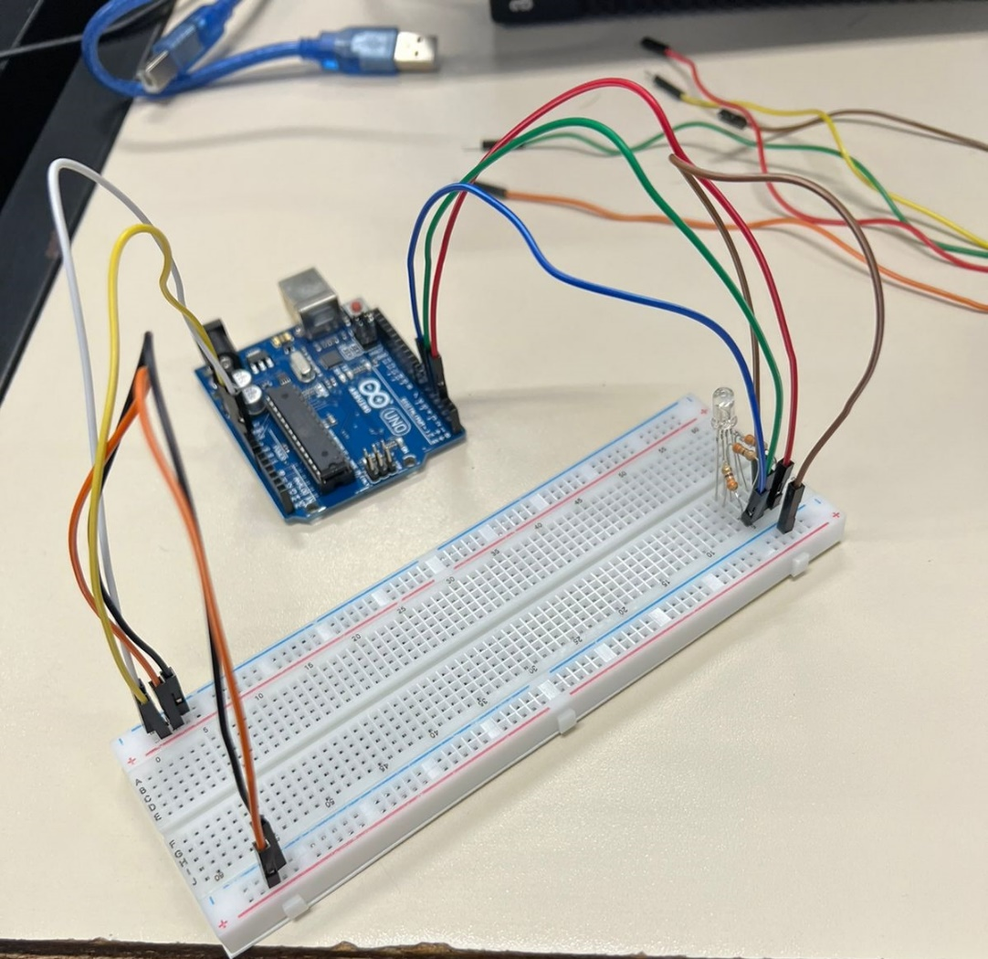

Acesso ao Projeto:

1. Arquivos Fritzing: https://jealousking.com.br/portifolio/

2. AppInventor: https://gallery.appinventor.mit.edu/?galleryid=dcf1b5fd-4464-4866-9a75-a5f3ec020dc8

